Олимпиадные задания по истории
Школьный этап
7 класс
Задание 1. Впишите правильную букву вместо пропусков (1 балл за каждый правильный ответ, максимальный балл – 12).
1. Св-тилище, -зычество, пант-он, -бщина
2. В-евода, архи-пископ, п-садник, тыся-кий
3. -полчение, п-жилое, п-местье, вол-стели
Задание 2. Вставьте пропущенные слова в тексте. Ответ оформите в виде перечня под соответствующими номерами (2 балла за каждый правильно заполненный пропуск, максимальный балл – 10).
« И сказал князь великий(1) _______________ : «Слава Тебе ,Высший Творец ,Царь Небесный, милостивый спас, что помиловал нас, грешных, не отдал в руки врагов наших, поганых сыроядцев. А вам, братья, князья, и бояре, и(2) __________, и младшая дружина, русские сыны, суждено место между(3) _________ и Непрядвой , на поле Куликове на речке Непрядве. Положили вы головы свои за землю Русскую, за веру(4) _____________. Простите меня, братья, и благословите в сей жизни и в будущей!».И плакал долгое время, и сказал князьям и воеводам своим: « Поедем, братья в свою землю(5) _________________, к славному граду Москве, вернемся в свои вотчины.

Задание 3.Из приведенных слов составьте определения исторических понятий и запишите их. Напишите сами понятия. Слова не могут быть использованы дважды. В этот лингвистический конструктор вы можете добавлять предлоги, изменять слова по числам и падежам (3 балла за каждый правильный ответ, максимальный балл – 6):
1.Знатность, место, система, служебные, происхождение, распределение
2.Социальная, производство, занятый, группа, основное ,сословие, сельскохозяйственное .
Задание 4.Расположите события в хронологической последовательности, внеся свой ответ в таблицу (3 балла за каждый правильный ответ, максимальный балл – 15):
А) Стояние на реке Угре
Б) Крещение Руси
В) Ледовое побоище
Г) Куликовская битва
Д) Разгром вечевого Новгорода
1 | 2 | 3 | 4 | 5

Задание 5. Соотнесите восточнославянские племена с территорией их расселения и названием их главных городов. Свой ответ внесите в таблицу (3 балла за каждый правильный ответ, максимальный балл – 18).
А. | Древляне | 1. | Бассейн Западной Двины, Полоцк
Б. | Ильменские словене | 2. | По реке Припяти, Искоростень
В. | Кривичи | 3. | По западному берегу реки Днепра, Киев
Г. | Поляне | 4. | Вокруг озера Ильмень и по реке Волхову, Новгород
Д. | Северяне | 5. | По среднему течению реки Днепра и по реке Десне, Чернигов
Е. | Полочане | 6. | Верховья рек Волги, Днепра, Западной Двины, Смоленск

А | Б | В | Г | Д | Е

Задание 6. Заполните пустые ячейки таблицы, используя приведенный ниже список пропущенных элементов: для каждого пропуска, обозначенного цифрами, выберите номер нужного элемента(2 балла за каждое правильное решение, максимум баллов - 14)

Событие | Дата | Участник
Крещение Руси | 988 г | _____________ (А)
__________________(Б) | 1420-егоды | Андрей Рублев
Путешествие в Персию и Индию, описание путешествия в книге «Хождение за три моря» | К. XVвека | __________________(В)
Создание «Судебника» | _____________(Г) | Иван III
Куликовская битва | ___________(Д) | Дмитрий Иванович Донской
______________________(Е) | 1410 | Ягайло и Витовт
______________________(Ж) | 1240 | Александр Невский

Пропущенные элементы
1) Создание иконы «Троица»
2) 1497
3) 1380
4) Невская битва
5)Грюнвальдская битва
6) Князь Владимир (Красное солнышко, Святой)
7) Афанасий Никитин
А | Б | В | Г | Д | Е | Ж

Задание 7. Объясните значение слов (3 балла за каждое правильное объяснение, максимальный балл- 9)
1) Волхвы - ______________________________.
2) Кремль - ___________________________________________________.
3) Тьма - ___________________________________________________.
Задание 8. На каком из рисунков изображен автор первого свода законов Древнерусского государства. Как называется свод законов и имя автора? (2 балла за правильный ответ и 2 балла за название и имя автора, максимальный балл - 4)

А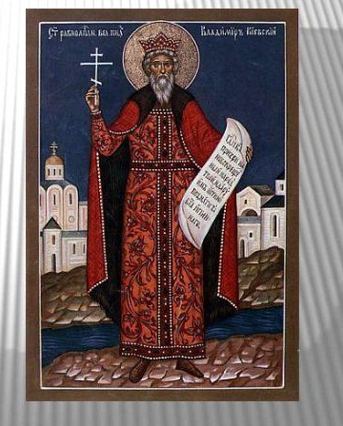 | Б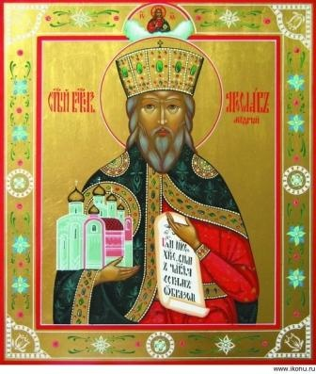 | В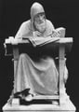

Задание 9. Рассмотрите картину художника Васнецова и ответьте на вопросы. (3 балла за правильный ответ, максимальный балл- 12)
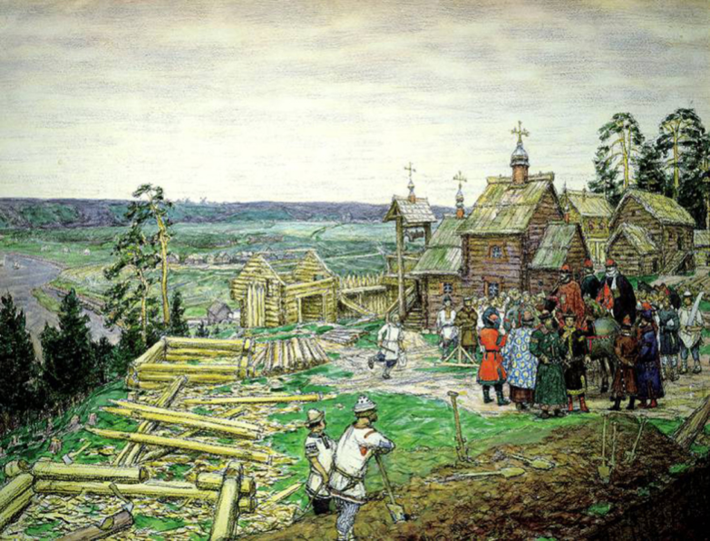 | 1. На картине изображено основание города, победившего в борьбе за централизацию русских земель.. Как называется город?
 | 2. В периодкняжения какого русского князя этот город впервые упоминается в летописи?
 | 3. В каком году это произошло?
 | 4. Какие еще города были основаны этим князем?

8 класс
Задание 1. Впишите правильную букву вместо пропусков ((1 балл за каждый правильный ответ, максимальный балл – 6).
1. К-ндиции, к-ллегии ,С-нат
2.П-рсуна,кр-постничество,ф-воритизм

Задание 2. Прочтите утверждения и ответьте на них либо «да», либо «нет»
(2 балла за каждый правильный ответ, максимальный балл – 10).
- Церковь Вознесения в Коломенском выстроена в шатровом стиле
- Г.Р. Державин при Екатерине II был одним из руководителей внешней политики
- Северная война оказалась самой длительной войной в истории России
- Алексей Михайлович(Тишайший) приказал разработать программу освобождения крестьян от крепостной зависимости
- В годы правления Петра Iзначительно увеличилось население России

1 | 2 | 3 | 4 | 5

Задание 3.Из приведенных слов составьте определения исторических понятий и запишите их. Напишите сами понятия. Слова не могут быть использованы дважды. В этот лингвистический конструктор вы можете добавлять предлоги, изменять слова по числам и падежам (3 балла за каждый правильный ответ, максимальный балл – 6):
1. Политика, ввоз, товар, экономическая, основанная, вывоз, преобладание
2. Верховная, правление, форма, власть которой, монарх, принадлежит, неограниченная.
Задание 4.Расположите события в хронологической последовательности, внеся свой ответ в таблицу (2 балла за каждый правильный ответ, максимальный балл – 10):
А) Разделы Речи Посполитой
Б) Азовские походы Петра I
В) Соловецкое сидение
Г) Семилетняя война
Д) Смутное время
1 | 2 | 3 | 4 | 5

Задание 5.Соотнесите имя исторического деятеля с его деянием. Свой ответ внесите в таблицу (3 балла за каждый правильный ответ, максимальный балл – 18).
А. | Болотников И.И. | 1. | Был избран на царский престол Земским собором. Развернул масштабное строительство в Москве, приглашал в Россию зарубежных специалистов (врачей, аптекарей)
Б. | Пугачев Е.И | 2. | Создал первую в России химическую лабораторию, положил начало новой науке — физической химии, сформулировал принцип сохранения материи и движения, доказал существование у Венеры атмосферы, заложил основы русского литературного языка XVIII в.
В. | Борис Годунов | 3. | Участвовал в освоении Сибири. Доказал существование пролива, отделявшего Азию от Америки
Г. | Дежнев С.И | 4. | Возглавил восстание казаков, крестьян, холопов и посадского люда, недовольных правлением В. Шуйского
Д. | М.В. Ломоносов | 5. | Под его командованием был осуществлен разгром турецкого флота около острова Тендра (Ф. победа русского флота у мыса Калиакрия
Е. | Ф.Ф. Ушаков | 6. | Возглавил восстание казаков, крестьян, работного люда под именем Петра Федоровича

А | Б | В | Г | Д | Е

Задание 6. Заполните пустые ячейки таблицы, используя приведенный ниже список пропущенных элементов: для каждого пропуска, обозначенного цифрами, выберите номер нужного элемента (2 балла за каждое правильное решение, максимальный балл - 14)
Событие | Дата | Участник
Созыв Уложенной комиссии | 1767 | _____________ (А)
__________________(Б) | 1722 | Петр I
Создание кабинета министров | 1731 | __________________(В)
Учреждение Верховного тайного совета | _____________(Г) | Екатерина I
Освоение Северного Причерноморья и Крыма | ___________(Д) | Потемкин Г.А.
______________________(Е) | 1799 | А.В Суворов
______________________(Ж) | 1612 | Минин и Пожарский

Пропущенные элементы
1) Анна Иоанновна
2) Итальянский и Швейцарские походы
3) Создание второго ополчения и освобождение Москвы от польской интервенции
4) 1726
5) 1783
6) Создание Табели о рангах
7)Екатерина II
А | Б | В | Г | Д | Е | Ж

Задание 7.Объясните значение слов(3 балла за каждое правильное объяснение, максимальный балл- 9)

1)Крепостное право — ___________________________________________.
2)Бироновщина- ___________________________________________________.
3)Протекционизм-_________________________________________________ .
Задание 8. На каком из рисунков изображен представитель династии Романовых, издавший в 1722 году указ о наследии престола. Что необычного в этом указе? (2 балла за правильный ответ и 2 балла за пояснение, максимальный балл- 4)

А  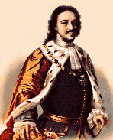 | Б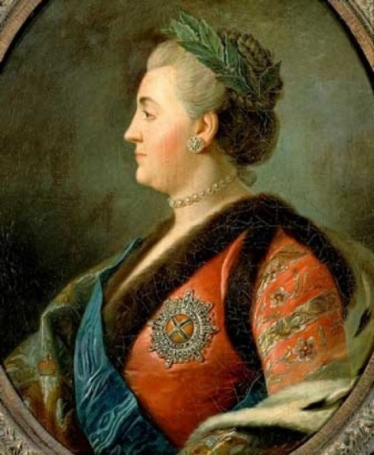 | В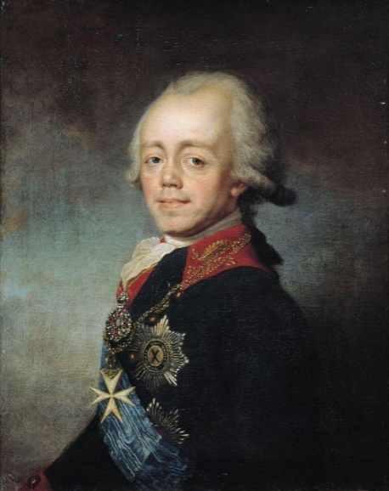

Задание 9. Рассмотрите картинухудожника В.И. Сурикова и ответьте на вопросы. ( 3 балла за каждый правильный ответ, максимальный балл -12 баллов)
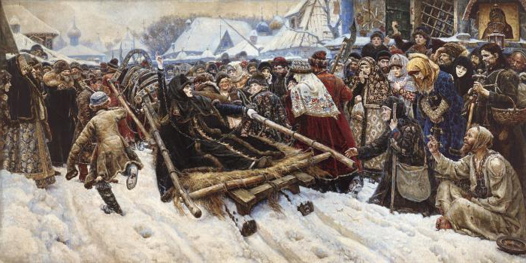 | 1. Какое историческое событие нашло отражение в полотне художника?
 | 2. В период правления какого русского царя произошло это событие?
 | 3. В каком году произошло это событие?
 | 4. Назовите двух исторических деятелей, являющихся участниками этого события?
Задание 10. Прочтите отрывок из исторического источника и кратко ответьте на вопросы (максимальный балл -11)
«Из записок Е.Р. Дашковой. «Он был гениален, деятелен и стремился к совершенству, но он был совершенно невоспитан, и его бурные страсти возобладали над его разумом. Он был вспыльчив, груб, деспотичен и со всеми обращался как с рабами, обязанными всё терпеть; его невежество не позволяло ему видеть, что некоторые реформы, насильственно введённые им, со временем привились бы мирным путём в силу примера и общения с другими нациями. Если бы он не ставил так высоко иностранцев над русскими, он не уничтожил бы бесценный, самобытный характер наших предков. Если бы он не менял так часто законов, изданных даже им самим, он не ослабил бы власть и уважение к законам. Он подорвал основы уложения своего отца и заменил их деспотическими законами; некоторые из них он сам же отменил. Он почти всецело уничтожил свободу и привилегии дворян и крепостных; у последних он отнял право жалобы в суд на притеснения помещиков. Он ввёл военное управление, самое деспотическое из всех, и, желая заслужить славу создателя, торопил постройку Петербурга весьма деспотичными средствами: тысячи рабочих погибли в этом болоте, и он разорил дворян, заставляя их поставлять крестьян на эти работы и строить себе каменные дома в Петербурге; это было ужасно тяжело. Он построил Адмиралтейство, хотя вода в Неве так мелка, что на этих верфях строят только корпуса судов, которые затем с величайшим трудом и расходами заключают в камели и перетаскивают в Кронштадт, — этого он мог и не делать, зная, что даже большие или сильно нагруженные суда не могут дойти до Петербурга».

1.О ком идёт речь в приведённом отрывке? К какому времени относится его правление?(5 баллов)

2.В чём автор записок видит противоречивость личности и деятельности правителя? Укажите не менее трёх положений(3 балла).
3.Что автор записок ставит правителю в вину? Назовите не менее трёх положений(3 балла).

Ключи к заданиям 7 класс
№ | Эталон ответа | Оценка в баллах
1. | 1. Святилище, язычество,пантеон, община  2. Воевода, архиепископ, посадник, тысяцкий  3. Ополчение, пожилое, поместье, волостели | 12 баллов
2. | Дмитрий Иванович, воеводы, Доном, христианскую, Залесскую | 10 баллов
3. | 1. Местничество  2. Крестьянство | 6 баллов
4. |  | 15 баллов
  1 | 2 | 3 | 4 | 5
  Б | В | Г | А | Д
5. |  | 18 баллов
  А | Б | В | Г | Д | Е
  2 | 4 | 6 | 3 | 5 | 1
6. |  | 14 баллов
  А | Б | В | Г | Д | Е | Ж
  6 | 1 | 7 | 2 | 3 | 5 | 4
7. | Волхвы – в древней Руси служители языческих культов, знахари или мудрецы  Кремль- центральная часть древнерусских городов, обнесенная крепостными стенами. Кремль располагался на высоких местах, на берегу реки или озера, в нем находилась резиденция князя.  Тьма- в старинном русском счете 10 тысяч | 9 баллов
8. | Б) Ярослав Мудрый, «Русская Правда» | 4 балла
9. | 1) Москва  2) Юрий Долгорукий  3) 1147 год  4) Звенигород, Дмитров, Юрьев- Польский | 12 баллов
Максимальное количество баллов |  | 100 баллов

Ключи к заданиям 8 класс
№ | Эталон ответа | Оценка в баллах
1. | 1. Кондиции, коллегии ,Сенат  2. Парсуна,крепостничество, фаворитизм | 6 баллов
2. |  | 10 баллов
  1 | 2 | 3 | 4 | 5
  да | нет | нет | нет | нет
3. | 1. Меркантилизм  2. Абсолютизм | 6 баллов
4. |  | 10 баллов
  1 | 2 | 3 | 4 | 5
  Д | В | Б | Г | А
5. |  | 18 баллов
  А | Б | В | Г | Д | Е
  4 | 6 | 1 | 3 | 2 | 5
6. |  | 14 баллов
  А | Б | В | Г | Д | Е | Ж
  7 | 6 | 1 | 4 | 5 | 2 | 3
7. | 1) Крепостное право — крайняя форма крепостничества, для которой характерно превращение человека в собственность.  2) Бироновщина— название режима, установившегося в период правления императрицы Анны Иоанновны (1730—1740), по имени ее фаворита Э. Бирона.  3) Протекционизм— экономическая политика государства, направленная на ограждение национальной экономики от иностранной конкуренции. Реализуется посредством финансового поощрения отечественной промышленности, ограничения импорта и т. п. | 9 баллов
8. | А) Петр Первый. Вводился новый порядок: «правительствующий государь» своей волей назначал наследником престола того, кого хотел, он мог изменить свое решение и назначить другого наследника. | 4 балла
9. | 1) Церковный раскол (церковная реформа)  2) Алексей Михайлович (Романов)  3) 1654год  4) Никон, Аввакум | 12 баллов
10 | 1.Может быть указано, что:  — речь идёт о Петре I  — его царствование относится к первой четверти XVIII в. (могут быть названы годы — 1682–1725 гг.)  2.Может быть указано, что противоречивость личности и деятельности правителя заключалась в сочетании:  — его неукротимой энергии  — с грубостью, невоспитанностью  — гениальности  — с деспотичностью  — стремления к совершенству  — с неуважением к людям  3. Могут быть названы следующие положения:  — уничтожение самобытности русского народа  — введение деспотических законов взамен Соборного уложения  — уничтожение свободы и привилегий дворян  — притеснение крестьянства  — введение деспотического управления  — пренебрежение к русскому народу и чрезмерное возвышение иностранцев | 5+3+3=11 баллов
Максимальное количество баллов |  | 100 баллов

